LECTURE COMPREHENSION

- Observe le dessin ci-dessous et la liste de mots. Trouve les mots qui désignent les objets sur le dessin et note leur numéro dans les bulles. Attention, il y a 10 mots intrus dans la liste !

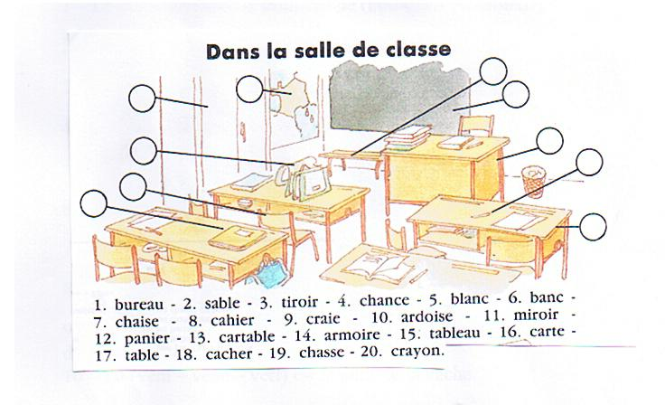
2) Lis les phrases suivantes, trouve le mot qui correspond à chaque phrase dans la liste de l’exercice 1 et recopie-le :

- C’est un meuble qui sert à ranger les livres ou les vêtements : ____________________________

- Il y en a beaucoup sur les plages : ____________________________

- C’est une couleur : ___________________________

- Accroché au mur, on écrit dessus avec l’objet N°9 : ____________________________

- On peut s’asseoir dessus à plusieurs : __________________________

- C’est un verbe du 1er groupe : __________________________

- C’est le nom que l’on donne au sac de l’écolier : _____________________________

- On peut s’asseoir dessus, seul : ______________________________

- On peut s’y regarder : ______________________________

- Il faut en avoir un peu quand on joue à un jeu de hasard : ____________________________

